**TRƯỜNG THPT TRẦN PHÚ**

**TỔ VĂN PHÒNG**

**KỊCH BẢN SINH HOẠT CHUYÊN ĐỀ TỔ VĂN PHÒNG**

**(NĂM HỌC 2024-2025)**

**CHỦ ĐỀ: *“PHÁT TRIỂN VĂN HÓA ĐỌC, THÚC ĐẨY HỌC TẬP SUỐT ĐỜI”***

***Buôn Ma Thuột, ngày 4 tháng 10 năm 2024***

**2 MC:** Cúi chào

**Th. Hoàng** Nồng nhiệt chào mừng quý vị đại biểu, quý thầy cô giáo cùng toàn thể các bạn học sinh đến với buổi sinh hoạt chuyên đề của tổ văn phòng, với chủ đề: “Phát triển Văn hóa đọc, thúc đẩy học tập suốt đời”

**Thảo:** Lời đầu tiên, em xin gửi tới quý vị đại biểu, quý thầy cô giáo và các bạn học sinh lời kính chúc sức khỏe và lời chào trân trọng nhất. Chúc buổi sinh hoạt chuyên đề của chúng ta ngày hôm nay thành công tốt đẹp.

**Th. Hoàng: Chuyên đề hôm nay gồm có các phần sau:**

**Thảo:** *1. Tuyên bố lí do, giới thiệu đại biểu*

**Th. Hoàng:** *2. Văn nghệ chào mừng*

**Thảo**  *3. Thuyết trình về những bức tranh tuyên truyền*

**Th. Hoàng:** *4. Tuyên truyền chủ đề “phát triển văn hóa đọc, thúc đẩy học tập suốt đời”*

**Thảo:**  *5. Giao lưu cùng khán giả (có thưởng)*

**Th. Hoàng:** *6. Trao quà cho các bạn tham gia chuyên đề.*

**I. Tuyên bố lý do, giới thiệu đại biểu *(MC)***

**Th. Hoàng:**Kính thưa quý vị đại biểu, quý thầy giáo, cô giáo cùng toàn thể các bạn học sinh thân mến!

Thực hiện kế hoạch số 24/2024/KH-TP của trường THPT Trần Phú;

Thực hiện kế hoạch năm học 2024-2025 của tổ văn phòng;

Thực hiện kế hoạch hoạt động thư viện năm học 2024 - 2025, hướng tới ngày “Sách và Văn hóa đọc Việt Nam” năm 2025.

Được sự đồng ý của Đảng bộ trường THPT Trần Phú, Ban giám hiệu nhà trường và chi Bộ 3. **H**ôm nay, tổ văn phòng long trọng tổ chức buổi sinh hoạt chuyên đề**,** với chủ đề: ***“Phát triển Văn hóa đọc, thúc đẩy học tập suốt đời”***

**Thảo:** Chuyên đề được tổ chức nhằm tôn vinh, quảng bá văn hóa đọc và triển khai thực hiện việc phát triển văn hóa đọc trong nhà trường**.**

Đây còn là dịp để thầy và trò nhà trường bày tỏ tình cảm với “Xây dựng phong trào đọc sách trong nhà trường nhằm góp phần xây dựng có hiệu quả thế hệ đọc cho tương lai".

**Th. Hoàng:**Về dự với chuyên đề của chúng ta ngày hôm nay, xin trân trọng giới thiệu và nồng nhiệt chào đón: Cô ***Tô Thị Minh Thu****,* Bí thư Đảng bộ - Hiệu trưởng nhà trường

**Thảo:** Cô ***Nguyễn Thị Thúy***, Phó bí thư Đảng bộ, Bí thư chi bộ 3 - Phó hiệu trưởng nhàtrường

**Th. Hoàng:**Thầy ***Trần Hồng Dân***, Phó Hiệu trưởng nhà trường

**Thảo:** Thầy ***Nguyễn Văn Nam*** – Chủ tịch công đoàn

**Th. Hoàng:**Cô ***Trần Thị Mỹ Dung*** – Tổ trưởng tổ văn phòng

**Thảo:**Thầy ***Trần Minh Tú***- Bí thư đoàn trường

**Th. Hoàng:**: …………………………………………………………………..

**Thảo:**…………………………………………………………………………..

……………………………………………………………………………………………………………………………………………………………………………………………………………………………………………………………………………………………………………………………………………………………………………………………………………………………………………………………………………………………………………………………………………....

**Thảo:** Cùng toàn thể quý thầy giáo, cô giáo, nhân viên trong Hội đồng sư phạm nhà trường và đặc biệt là sự có mặt của tất cả các bạn học sinh trường THPT Trần Phú.

**Đề nghị chúng ta nhiệt liệt chào mừng**

**(*Nhạc chào mừng)***

**II. Văn nghệ chào mừng:**

**Th. Hoàng:****Sau đây, xin mời quý vị đại biểu, quý thầy cô giáo và các bạn học sinh cùng theo hướng lên sân khấu để thưởng thức các tiết mục văn nghệ do tổ văn phòng và các bạn học sinh thể hiện.**

**Thảo: - Mở đầu là tiết mục:** Bài hát **“Sách”.** Nhạc và lời Đinh Vương Linh. Trình bày: ***Trịnh Đức Trường 12A4***.

- Tiếp theo là Bài hát: **“Tôi yêu sách hay”.** Lời:Cộng đồng sống tử tế. Trình bày***: Đào Thị Diễm Quỳnh và Trịnh Cẩm Ly – Lớp 12A6.***

- Cuối cùng là Bài hát: “Văn hóa đọc – Hành trình dựng xây đất nước”. Lời: Trịnh Ngọc Tiến. Trình bày: Tổ Văn Phòng.

**III. Thuyết trình về những bức tranh tuyên truyền:**

**Thảo:** Sau đây xin trân trọng kính mời bạn **Trần Thị Thanh Thuận** – Lớp 12A9 lên thuyết trình về những bức tranh tuyên truyền về Văn Hóa Đọc.

**IV. Tuyên truyền:**

**Th. Hoàng:**Sau đây, xin trân trọng kính mời cô Lê Thị Kim Ngân lên tuyên truyền Chủ đề: ***“Phát triển Văn hóa đọc, thúc đẩy học tập suốt đời”.*** Xin trân trọng kính mời cô.

TRƯỜNG THPT TRẦN PHÚ

**TỔ VĂN PHÒNG**

**BÀI TUYÊN TRUYỀN SINH HOẠT CHUYÊN ĐỀ**

**Chủ đề: “phát triển văn hóa đọc thúc đẩy học tập suốt đời”**

*Kính thưa quý vị đại biểu, quý các thầy giáo, cô giáo!*

*Thưa toàn thể các em học sinh thân mến!*

Từ bao đời nay, truyền thống hiếu học đã trở thành biểu tượng đẹp đẽ trong tâm hồn người Việt, là một nét đẹp văn hóa sâu sắc của dân tộc ta. Ngay từ thời các vua Hùng, khi đất nước còn chìm trong những buổi bình minh sơ khai, cha ông ta đã ý thức được tầm quan trọng của việc học. Những câu chuyện về Lạc Long Quân và Âu Cơ dạy con, về các vị vua hiền tài như Lý Thường Kiệt, Trần Hưng Đạo... đã trở thành những bài học quý giá về tinh thần hiếu học.

Hiếu học không chỉ là việc đến trường, mà còn là sự ham mê tìm tòi, khám phá kiến thức ở mọi lúc, mọi nơi, bằng nhiều hình thức khác nhau. Việc học không chỉ giúp con người nâng cao kiến thức, kỹ năng mà còn giúp họ hoàn thiện bản thân, đóng góp cho xã hội. Lời dạy của Bác Hồ: "Dù khó khăn gian khổ đến đâu cũng phải cố gắng thi đua dạy tốt, học tốt" luôn là kim chỉ nam cho mỗi người Việt Nam.

Trong thời đại ngày nay, truyền thống hiếu học vẫn được gìn giữ và phát huy. Phong trào học tập suốt đời, các chương trình khuyến khích đọc sách, các câu lạc bộ học tập... là minh chứng rõ nét cho điều đó. Tuy nhiên, để truyền thống hiếu học ngày càng phát triển, mỗi người chúng ta cần có ý thức tự học, không ngừng nâng cao kiến thức và kỹ năng của bản thân.

Hòa cùng không khí sôi nổi của cả nước hướng tới một xã hội học tập, hưởng ứng tuần lễ học tập suốt đời năm 2024 và hướng tới ngày Sách và Văn hóa đọc Việt Nam (**ngày 21/4/2025**). Hôm nay, tổ Văn Phòng tổ chức sinh hoạt chuyên đề với chủ đề ***"Phát triển văn hóa đọc thúc đẩy học tập suốt đời".*** Đây là dịp để mỗi chúng ta cùng nhau nhìn lại tầm quan trọng của việc đọc sách, đồng thời khơi dậy niềm đam mê đọc sách trong nhà trường cũng như trong cộng đồng.

Đọc sách không chỉ đơn thuần là việc tiếp nhận thông tin mà còn là một hành trình khám phá thế giới, mở rộng tầm hiểu biết và bồi dưỡng tâm hồn. Sách là người bạn đồng hành tin cậy, giúp chúng ta giải tỏa căng thẳng, tìm thấy niềm vui và khám phá những điều mới mẻ. Văn hóa đọc không chỉ là đọc sách mà nó còn là đọc và tiếp thu tất cả những thông tin ở mọi lúc, mọi nơi. Do đó, thói quen đọc sẽ được phát triển từ mọi ngóc ngách trong đời sống, chứ không chỉ dừng lại ở việc đọc sách.

Tuy nhiên, để phát triển văn hóa đọc một cách bền vững, chúng ta cần có những giải pháp lâu dài. Nhà trường cần tăng cường giáo dục thói quen đọc cho học sinh ngay từ khi còn nhỏ, khuyến khích các em đọc sách thường xuyên và tạo ra một môi trường đọc lý tưởng. Gia đình cũng đóng vai trò quan trọng trong việc hình thành thói quen đọc cho con em.

Được sự quan tâm của lãnh đạo nhà trường, nhằm phát triển văn hóa đọc 1 cách bền vững, tạo ra môi trường đọc lý tưởng cho các em học sinh. Thư viện trường THPT Trần Phú đã được bổ sung vốn tài liệu với **7.810** bản sách thuộc nhiều thể loại khác nhau như: sách giáo khoa, sách nghiệp vụ, sách Bác Hồ, sách pháp luật, sách đạo đức,….

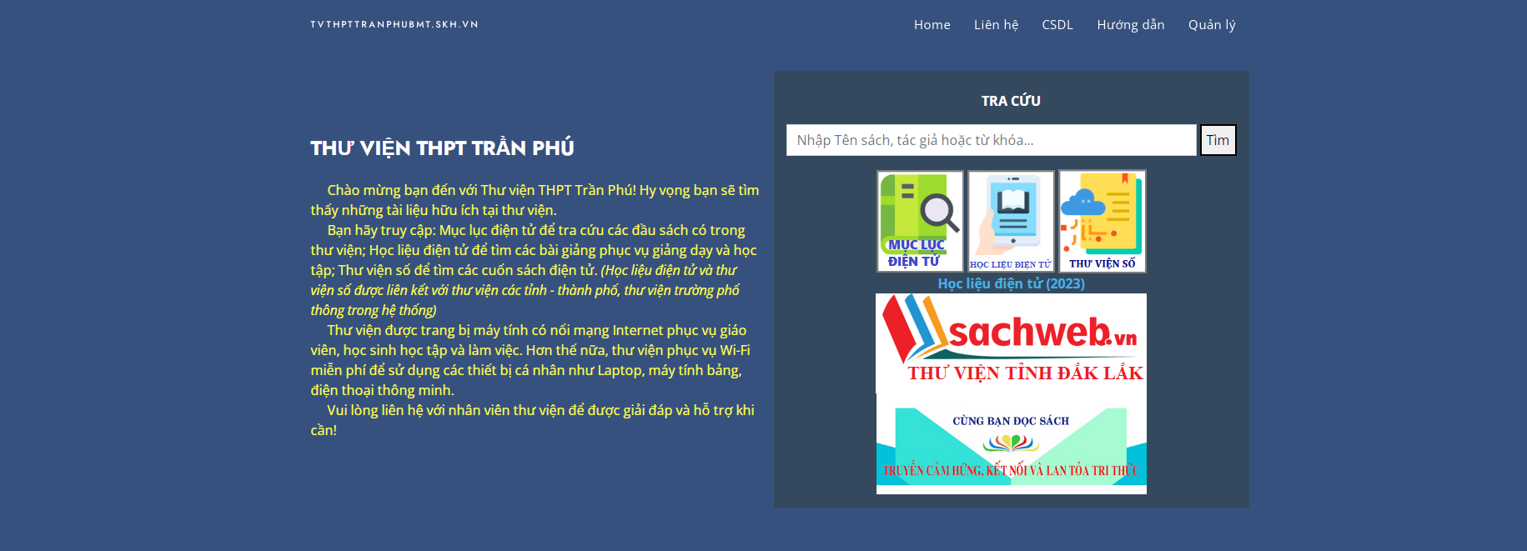Hơn thế nữa, trong thời đại công nghệ số phát triển mạnh mẽ như hiện nay, bên cạnh kho tài liệu với những bản sách in trên giấy, thì thư viện trường chúng ta đã được liên thông với Thư viện Tỉnh Đăk Lăk. Đồng thời, thư viện cũng đã và đang ứng dụng phần mềm quản trị thư viện **Vietbiblio** vào công tác thư viện. Chỉ cần có 1 thiết bị điện tử thông minh (điện thoại cảm ứng, laptop, máy tính để bàn,…) Quý thầy, cô giáo và các em học sinh có thể truy cập vào trang web của thư viện ở địa chỉ: <http://tvthpttranphubmt.skh.vn>.

*Giao diện trang web thư viện trường THPT Trần Phú*

Tại đây, chứa đựng 1 kho tàng sách điện tử vô cùng phong phú về thể loại, hình ảnh, màu sắc vô cùng bắt mắt. Chỉ cần 1 cái chạm tay hoặc 1 click chuột vào “sách web”, bạn đọc có thể tìm thấy **2.179** bản sách điện tử gồm nhiều thể loại khác nhau như: *Văn học, Tốt đời đẹp đạo, Giáo trình, Sức khỏe và cuộc sống, Lịch sử - chính trị, Văn hóa xã hội, Kinh tế, Thiếu nhi, Không gian văn hóa Hồ Chí Minh, Ngoại ngữ - Từ điển, Ebook các nhà xuất bản, Ebook khác,…*

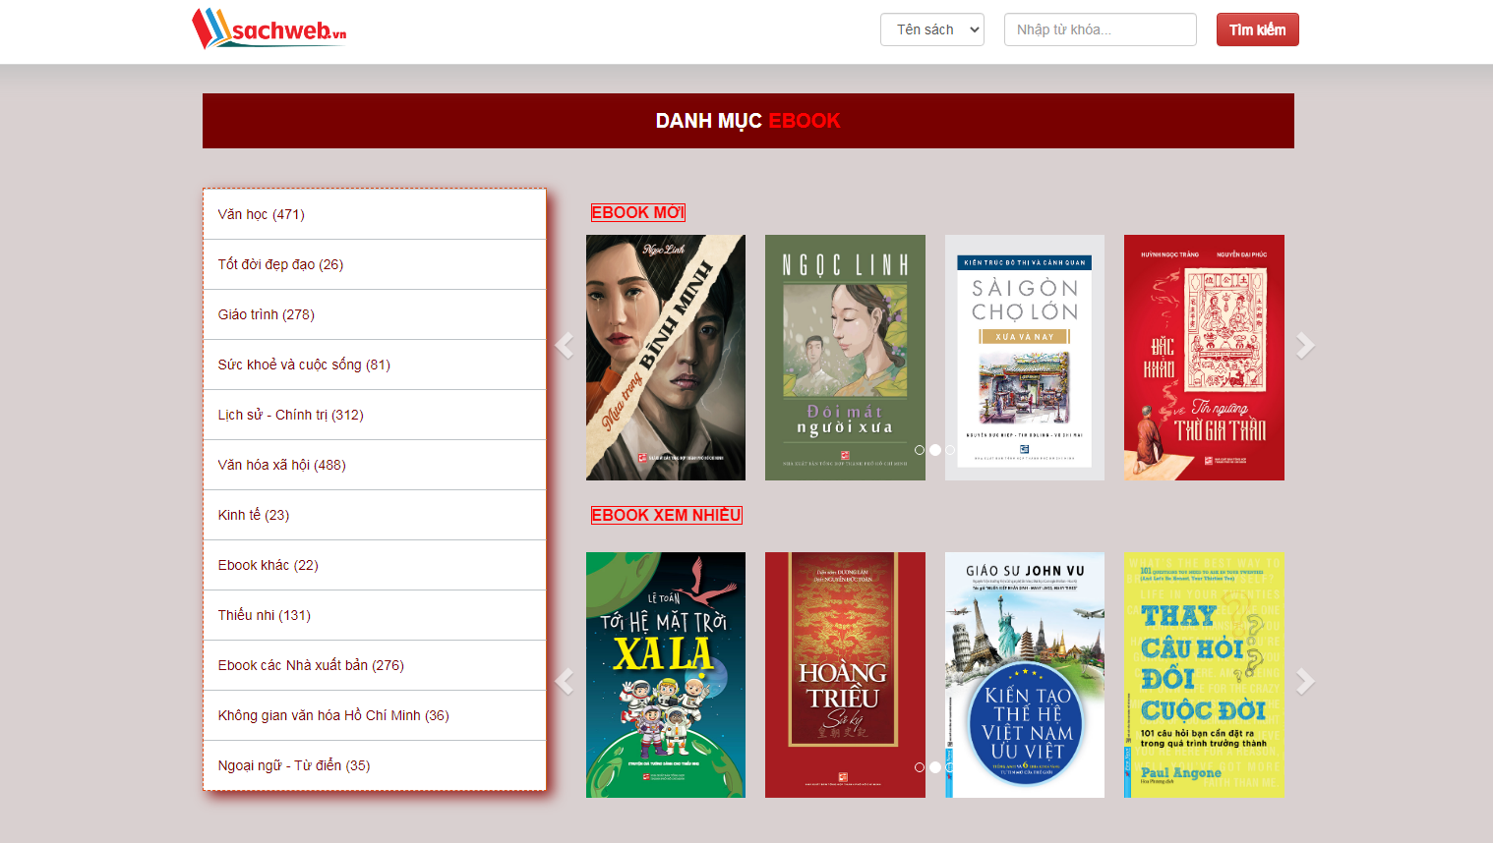

*Danh mục Ebook – Sách điện tử*

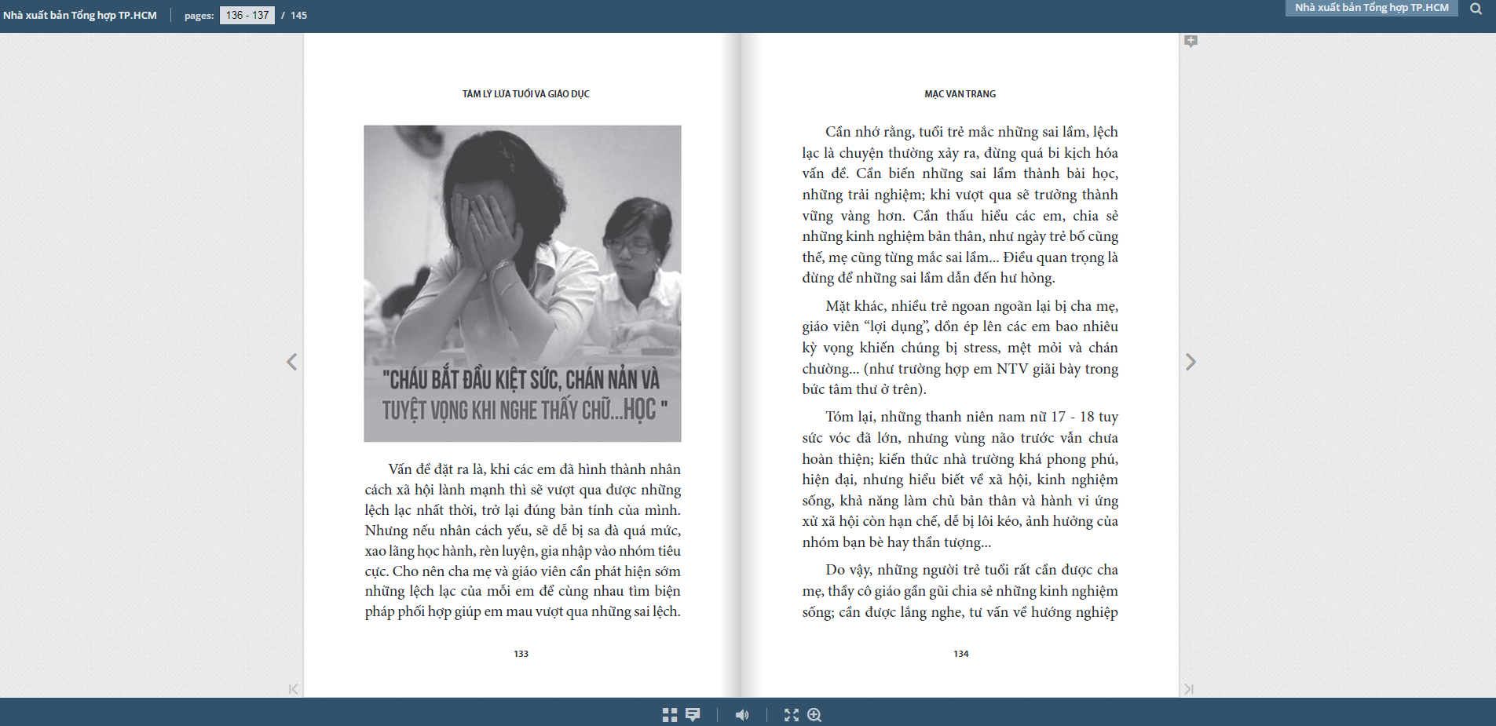

*Ảnh chụp 1 trang sách điện tử trên hệ thống phần mềm của thư viện*

Tóm lại, buổi sinh hoạt chuyên đề hôm nay của tổ văn phòng với chủ đề "Phát triển văn hóa đọc thúc đẩy học tập suốt đời" là một lời nhắc nhở chúng ta về tầm quan trọng của việc đọc sách. Hãy cùng nhau chung tay xây dựng một môi trường đọc, nơi mà việc đọc sách trở thành một phần không thể thiếu trong cuộc sống của mỗi người.

Cuối cùng, tôi xin gửi lời chúc sức khỏe, hạnh phúc đến toàn thể quý vị đại biểu, quý thầy giáo, cô giáo - những người lái đò tận tụy. Chúc các em học sinh luôn chăm ngoan, học giỏi và đạt được nhiều thành tích cao trong học tập.

Xin chân thành cảm ơn!

**V. GIAO LƯU CÙNG KHÁN GIẢ:**

- Thực hiện**: Cô Trang** dẫn chương trình trên sân khấu (đọc câu hỏi và đáp án); **Cô Huyền và cô Thanh** truyền micro cho học sinh trả lời và phát quà cho những em trả lời đúng (phát quà tại chỗ học sinh)

**CÂU HỎI GIAO LƯU CÙNG KHÁN GIẢ**

**Câu 1: Thư viện trường THPT Trần Phú được đặt ở vị trí nào?**

(Đây là 1 câu hỏi vô cùng dễ, sẽ có rất nhiều bạn không cần suy nghĩ vẫn có thể trả lời được. tuy nhiên, cũng có thể sẽ có không ít bạn chưa biết là thư viện trường ta được đặt ở vị trí nào?)

***Trả lời****: Tầng 3, dãy nhà hiệu bộ*

**Câu 2**: **chủ đề của buổi sinh hoạt chuyên đề ngày hôm nay của tổ văn phòng là gì?**

***Trả lời:*** *“Phát triển Văn hóa đọc, thúc đẩy học tập suốt đời”*

**Câu 3:** **Ngày Sách và Văn hóa đọc Việt Nam là ngày nào?**

***Trả lời:*** *Ngày* ***21/4*** *hàng năm*

**Câu 4**: **Số lượng vốn tài liệu bản in trên giấy của thư viện hiện nay là bao nhiêu?**

***Trả lời:*** ***7810*** *bản*

**Câu 5: Tên trang web của thư viện trường mình là gì?**

1. <http://tvthpttranphubmt.skh.vn>
2. <http://tvthpttranphu.skh.vn>
3. <http://tvthpttranphudaklak.skh.vn>

*Trả lời*: đáp án A **(đọc là: http://thư viện trung học phổ thông Trần Phú bmt.skh.vn)**

**Câu 6: Thư viện trường mình đã được liên thông tài liệu điện tử với đơn vị nào?**

1. Thư viện trường THPT Lê Duẩn
2. Thư viện trường THPT Hồng Đức
3. Thư viện Tỉnh Đăk Lăk
4. Thư viện trường THPT Chu Văn An

***Trả lời****:* *đáp án C. Thư viện Tỉnh Đăk Lăk*

**Câu 7: Khi truy cập vào trang web của thư viện nhà trường, chúng ta có thể tìm thấy bao nhiêu bản sách điện tử?**

1. Hơn 1 ngàn bản sách điện tử
2. Hơn 2 ngàn bản sách điện tử
3. Hơn 3 ngàn bản sách điện tử
4. Hơn 4 ngàn bản sách điện tử

***Trả lời:*** *Đáp án B. Hơn 2 ngàn bản sách điện tử (cụ thể là* ***2.179*** *bản)*

Phần giao lưu khán giả đến đây xin phép được khép lại.

**VI. TRAO QUÀ CHO HỌC SINH THAM GIA CHUYÊN ĐỀ:**

**Th. Hoàng:** Kính thưa quý vị đại biểu, quý thầy, cô giáo và các em học sinh thân mến!

Để buổi sinh hoạt chuyên đề ngày hôm nay được thành công tốt đẹp là nhờ vào sự tham gia nhiệt tình của các em học sinh. Và sau đây, xin mời những em có tên sau đây tiến về sân khấu để nhận quà.

1. Em **Trần Thị Thanh Thuận** Lớp 12A9
2. Em **H’ Thảo Ktul** Lớp 12A8
3. Em **Trịnh Đức Trường** Lớp 12A4
4. Em **Đào Thị Diễm Quỳnh** Lớp 12A6
5. Em **Trịnh Cẩm Ly** Lớp 12A6

Xin trân trọng kính mời cô **Tô Thị Minh Thu** - ***Bí thư Đảng bộ, Hiệu trưởng nhà trường*** và cô **Trần Thị Mỹ Dung** – ***Tổ trưởng tổ Văn phòng*** lên trao quà cho các em học sinh đã tham gia tích cực trong buổi sinh hoạt chuyên đề hôm nay. Xin trân trọng kính mời.

**Th. Hoàng:** Kính thưa quý vị đại biểu, quý thầy, cô giáo và các em học sinh thân mến! sau một thời gian chuẩn bị và tập luyện chu đáo, cho đến thời điểm này có thể nói buổi sinh hoạt chuyên đề của tổ văn phòng trường THPT Trần Phú đã thành công tốt đẹp.

Xin chân thành cảm ơn sự quan tâm, chỉ đạo của Ban Giám Hiệu nhà trường, cảm ơn sự hỗ trợ, giúp sức của các em học sinh. Cảm ơn quý vị đại biểu, quý thầy cô giáo và các em học sinh đã chú ý theo dõi..

Một lần nữa tôi xin thay mặt Ban tổ chức, kính chúc quý vị đại biểu, quý thầy cô và các em học sinh mạnh khỏe, gặt hái được nhiều thành công trong cuộc sống. Chúc quý thầy giáo, cô giáo cùng các em học sinh có 1 tuần làm việc và học tập thật vui và tràn đầy năng lượng.

*Xin trân trọng cảm ơn!*